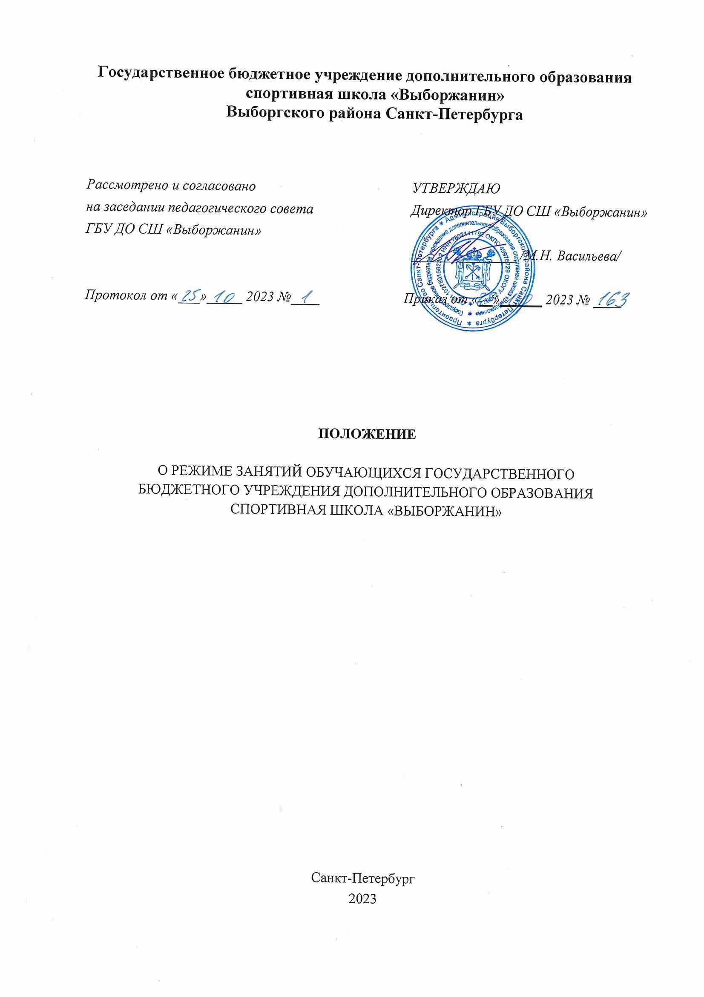
- Общие положения
  - Настоящее положение о режиме занятий обучающихся (далее-Положение) разработано в соответствии с Федеральным законом от 29.12.2012 № 273-ФЗ «Об образовании в Российской Федерации», с Федеральным законом от 30.04.2021 № 127 «О внесении изменений в Федеральный закон «О физической культуре и спорте в Российской Федерации» и Федеральный закон «Об образовании в Российской Федерации»,
с Постановлением от 04.07.2014 № 41 об утверждении СанПиН 2.4.4.3172-14 «Санитарно-эпидемиологические требования к устройству, содержанию и организации режима работы образовательных организаций дополнительного образования детей», Приказом Минспорта России от 03.08.2022 № 634 «Об особенностях организации и осуществления образовательной деятельности по дополнительным образовательным программам спортивной подготовки»
  - Настоящее Положение регулирует режим организации образовательного процесса и регламентирует режим занятий обучающихся государственного бюджетного учреждения дополнительного образования спортивная школа «Выборжанин» Выборгского района Санкт-Петербурга (далее - Учреждение).

- Организация режима занятий обучающихся.
  - Учреждение организует и осуществляет образовательную деятельность по дополнительным образовательным программа с учетом особенностей организации непрерывного учебно-тренировочного процесса. Учреждение определяет сроки начала и окончания учебно-тренировочного процесса с учетом сроков проведения физкультурных и спортивных мероприятий, в которых планируется участие обучающихся Учреждения.
  - Учебно-тренировочный год в Учреждении начинается 1 января.
  - Учреждение проводит учебно-тренировочный процесс в соответствии с учебно-тренировочным планом круглогодичной подготовки, рассчитанным исходя из астрономического часа (60 минут).
  - Предметом деятельности учреждения является реализация дополнительных образовательных программ:
- дополнительная образовательная программа по виду спорта бейсбол;
- дополнительная образовательная программа по виду спорта бокс;
- дополнительная образовательная программа по виду спорта кикбоксинг;
- дополнительная образовательная программа по виду спорта полиатлон;
- дополнительная образовательная программа по виду спорта софтбол;
- дополнительная образовательная программа по виду спорта футбол.

  - Содержание дополнительных образовательных программ определяется образовательной программой, разработанной в соответствии с федеральными стандартами спортивной подготовки по видам спорта и утвержденной Учреждением.
  - Дополнительная образовательная программа спортивной подготовки рассчитывается на 52 недели в год.
  - Тренировочные занятия с обучающимися осуществляются в соответствии с расписанием. Расписание составляется с учетом благоприятного режима труда и отдыха обучающихся по представлению педагогических работников с учетом пожеланий обучающихся и их законных представителей. Расписание в течение года может корректироваться в связи с производственной необходимостью. По согласованию с администрацией Учреждения допускается перенос учебно-тренировочных занятий.
  - Продолжительность одного учебно-тренировочного занятия при реализации дополнительных образовательных программ спортивной подготовки устанавливается в часах и не должна превышать:
- на этапе начальной подготовки – двух часов;
- на учебно-тренировочном этапе (этапе спортивной специализации) – трех часов;
- на этапе совершенствования спортивного мастерства – четырех часов.
При проведении более одного учебно-тренировочного занятия в один день суммарная продолжительность занятий не должна составлять более восьми часов.
  - Учреждение вправе объединять (при необходимости) на временной основе учебно-тренировочные группы для проведения учебно-тренировочных занятий в связи с выездом тренера-преподавателя на спортивные соревнования, учебно-тренировочные мероприятия (сборы), его временной нетрудоспособности, болезнью, отпуском.
  - Допускается проведение учебно-тренировочных занятий одновременно с обучающимися из разных учебно-тренировочных групп при соблюдении следующих условий:
- непревышения разницы в уровне подготовки обучающихся двух спортивных разрядов и (или) спортивных званий, в командных игровых видах спорта - трех спортивных разрядов и (или) спортивных званий;
- непревышения единовременной пропускной способности спортивного сооружения;
- обеспечения требований по соблюдению техники безопасности.

